* **Materia:** LENGUA EXTRANJERA “INGLÉS”
* **Profesora:** RODRIGUEZ BREA NAHIR
* **Curso:** 1 A
* **Bibliografía actual:** Libro METRO STARTER (Oxford)
* **Bibliografía a utilizar en** **el año:** Libro METRO STARTER (Oxford)- Material adicional proporcionado por la docente de fuentes como: <https://www.liveworksheets.com/es> - <https://busyteacher.org/><https://www.superteacherworksheets.com/index.html-> <https://www.planitteachers.ai/> Entre otras.

**Trabajo Práctico N° 17**

**LIKE/DON´T LIKE**

**Activity:**

1. **Do the exercises 1, 2, 3, 4, 5 on page 49**

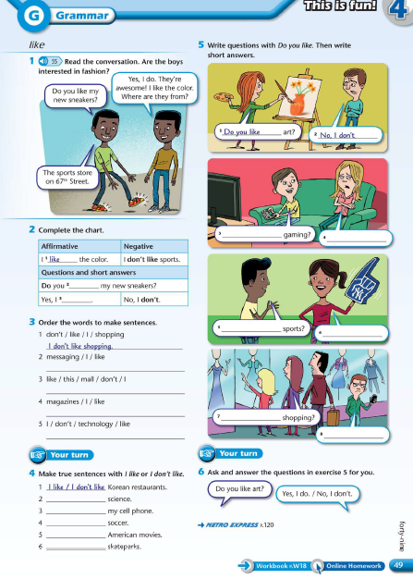

1. **Complete the chart, using the following food vocabulary provided**



